Laporan Praktikum Pemograman II

Modul 1 – Pengenalan Awal Pemrograman Berorientasi Objek

(Class, Object, Property, dan Method)

Raita Rahmatina / 22103001006

Dosen: Achmad Arif Munaji, ST., M.Kom

Tanggal praktikum: 15 Maret 2023

Email : raita221201@gmail.com

Teknik–Teknik Komputer

Institut Teknologi Sains Nahdatul Ulama

***Abstrak*—Pada praktikum pertama ini menggunakan bahasa PHP dan menguji coba Pemrograman Berorientasi Objek dengan menguraikan Class, Object, Property, dan Method. Hal ini bertujuan agar mahasiswa lebih memahami apa saja yang harus di isi dengan data yang lebih detail, praktikum ini menggunakan aplikasi Visual Studio Code dan mengujinya denagn aplikasi XAMPP Control Panel untuk mengetahui hasilnya.**

***Kata kumci— Pemograman; Objek; PHP.***

1. Pendahuluan

Pemrograman Berorientasi Objek adalah pendekatan yang membantu mengembangkan aplikasi yang kompleks, dengan cara yang mudah dipelihara dan terukur dalam jangka panjang. Dalam pemrograman berorientasi objek, berinteraksi dengan aplikasi dengan menggunakan objek. Ini berbeda dengan pemrograman prosedural, terutama dimana berinteraksi dengan fungsi dan variabel global.

Pada proses praktikum pemograman ini saya menguji coding class, object, property, dan method menggunakan aplikasi Visual Studio dan XAMPP Control Panel dengan bahasa PHP.

Visual Studio Code (VS Code) merupakan sebuah teks editor ringan dan handal yang dibuat oleh Microsoft untuk sistem operasi multiplatform yang bersifat open source. VS Code ini biasanya digunakan oleh pengembang (developer) aplikasi.

PHP adalah bahasa pemrograman yang umum dipakai dalam pembuatan dan pengembangan suatu web.

1. Tinjauan Pustaka
   1. *Pemrograman Berorientasi Objek*

Pemrograman berorientasi objek, sering disebut sebagai OOP, adalah pendekatan yang membantu mengembangkan aplikasi kompleks dengan cara yang mudah dipelihara dan diskalakan dalam jangka panjang.

Di dunia OOP, entitas nyata seperti manusia, mobil, atau hewan diperlakukan sebagai objek. Dalam pemrograman berorientasi objek, menggunakan objek untuk berinteraksi dengan aplikasi. Ini berbeda dari pemrograman prosedural, terutama saat berinteraksi dengan fungsi dan variabel global.

Dalam OOP ada konsep "Class" yang digunakan untuk memodelkan atau mengasosiasikan entitas dunia nyata dengan model data (Property) dan fungsionalitas (Method). "objek" adalah turunan dari sebuah kelas, dan Anda dapat membuat beberapa turunan dari kelas yang sama. Misalnya, ada kelas Person, tetapi banyak objek Person dapat menjadi turunan dari kelas tersebut.

Class mendefinisikan properti. Misalnya, dalam kategori Orang, kita dapat memiliki nama, umur, dan nomor telepon. Kemudian setiap objek Person memiliki nilainya sendiri untuk properti itu. Anda juga dapat menentukan metode dalam kelas yang dapat Anda gunakan untuk mengubah nilai objek dan melakukan operasi pada objek. Misalnya, dapat menentukan metode penyimpanan yang menyimpan data objek di database.

* 1. *Class*

Class adalah template yang mewakili entitas dunia nyata, dan mendefinisikan properti dan method entitas. Pada bagian ini, akan membahas tipikal anatomi dasar class pada PHP. Misalnya pada praktikum ini dilakukan uji coba class “Laptop”.

* 1. *Property*

Properti kelas sebagai variabel yang digunakan untuk menyimpan informasi tentang objek. Pada uji coba praktikum ini, class (laptop) memiliki property (merek, ukuranLayar, harga, tipe, dan prosessor) Dalam kebanyakan kasus, properti kelas diakses melalui objek yang dipakai.

Properti ini bersifat pribadi, artinya hanya dapat diakses dari dalam kelas. Ini adalah tingkat akses paling aman ke objek.

* 1. *Method*

Method class adalah sebagai fungsi yang melakukan tindakan spesifik yang terkait dengan object. Dalam kebanyakan kasus, mereka digunakan untuk mengakses dan memanipulasi properti object dan melakukan operasi terkait.

Pada praktikum ini, menggunakan method berbagiFile, isiDayaBaterai, ketikLaporan, dan rekamVideo.

1. Langkah Praktikum

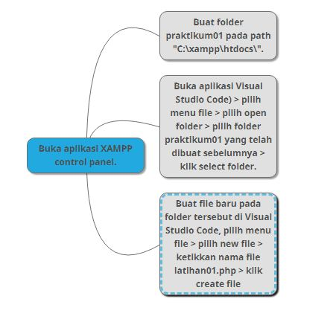*gambar 1 Mindmap Metode Praktikum*

1. Hasil dan Analisis

Saat praktikum, kami diberikan modul yang berisi soal yang harus diuji coba pada praktikum pertama ini. Berikut beberapa hasil uji coba praktikum pada pengenalan pemrograman berorientasi objek.

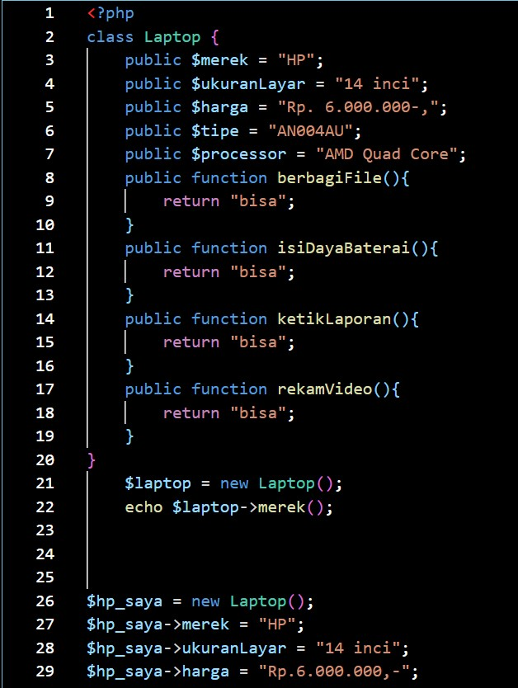

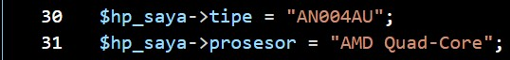

*gambar 2 Hasil Analisis Class Laptop*

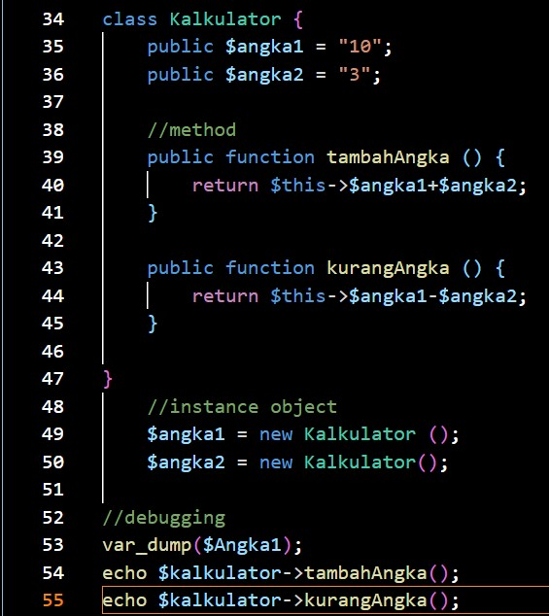

*gambar 3 hasil uji Coba Class Kalkulator*

1. Kesimpulan

Dari hasil percobaan tentang orientasi objek menggunakan bahasa PHP ini dapat disimpulkan, bahwa penguraian detail untuk sebuah objek penting dilakukan dan mempermudah pengguna untuk menjelaskan identifikasi suatu objek.

Daftar Pustaka

<https://code.tutsplus.com/i>

<https://glints.com/>

<https://4winmobile.com/>

<https://www.binaracademy.com/>